## 代码目录概述

与KeyGuard相关的代码在以下四个目录中

**1.frameworks\base\policy\src\com\android\internal\policy\impl\keyguard**

KeyguardServiceDelegate.java 作为KeyGuard状态在系统端的持有及管理者。

KeyguardServiceWrapper.java KeyGuardService的持有及管理者。

KeyguardStateMonitor.java 辅助Delegate对KeyGuard的状态进行管理，以及持久化。

在这里是将KeyguardService持有到系统端，并对KeyGuard的状态进行监控。使PhoneWindowManager可以对KeyGuard相关进行操作。

**2.frameworks\base\packages\SystemUI\src\com\android\systemui\keyguard**

KeyguardService.java 继承Service，持有IkeyguardService的服务端，持有Mediator。

KeyguardViewMediator.java 负责刷新KeyGuard状态，回调PhoneWindowManager等，实现主要业务逻辑。

这部分代码是负责处理KeyGuard的逻辑，并包装成服务，使系统端持有。系统端可以通过服务来实现锁屏启动，刷新，被通话顶替等。

**3.frameworks\base\packages\SystemUI\src\com\android\systemui\statusbar\phone**

KeyguardAffordanceHelper.java 负责辅助触摸相机与通话功能。

KeyguardBottomAreaView.java 基本分析一章中的界面元素。

KeyguardBouncer.java 基本分析一章中的界面元素。

……

这部分代码是负责实现KeyGuard在Statusbar上的布局以及界面逻辑。如基本分析中所示，KeyGuard是嵌在Statusbar上的。

**4.frameworks\base\packages\Keyguard\src\com\android\keyguard**

KeyguardViewBase.java 基本分析一章中的界面元素。

KeyguardPINView.java Bouncer的一种，下方出现小键盘，并输入密码。

SlidingChallengeLayout.java 大概是负责SlideView到Bouncer之间的切换逻辑。

KeyguardSecurityModel 管理锁屏的类型(wipe,pin等)，以及一些基本相关操作。

……

这部分代码是负责绘制KeyGuard本身不与Statusbar相关的界面代码及其辅助功能。

## 流程

1. 系统就绪启动Keyguard过程（滑动解锁为例，是最简单的流程）

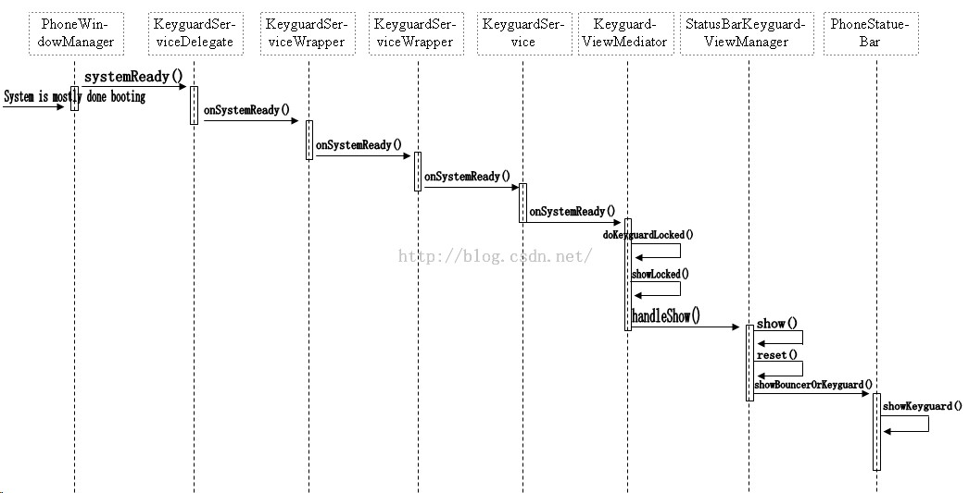

KeyguardServiceDelegate：由系统的PhoneWindowManager等类持有的代理。

KeyguardServiceWrapper：KeyguardServiceDelegate的管理类，KeyguardService的远程端。

KeyguardService：接受各种PhoneWindowManager之类的请求的地方。AIDL提供服务。将请求发送到KeyguardViewMediator。

KeyguardViewMediator：锁屏总的状态管理。持有其他manager的实例，负责管理锁屏状态值，以及接受监听事件进而呼出锁屏界面，以及退出锁屏时的回调等等。

StatusBarKeyguardViewManager：协助KeyguardViewMediator对keyguard界面的状态进行管理，管理显示或隐藏以及状态的转换。

PhoneStatuBar：继承于BaseStatuBar，一般来说手机的Statubar都是在这里面进行管理。

1. 施工中：首先需要写SimPin的时序图，再将几个类的大致作用写出

KeyguardServiceWrapper：

KeyguardServiceWrapper：

KeyguardServiceWrapper：

KeyguardServiceWrapper：